Unidad : Ciencias de la Vida 4°Básico | Guía didáctica para el docente /Clase N°9
Contenidos a trabajar: Cadenas alimentarias, productores y consumidores. | Modelo: Modelo de indagación guiada
Recursos: Sala de enlace, TIC´S, guía de aprendizaje. | Tiempo estimado: 90 minutos

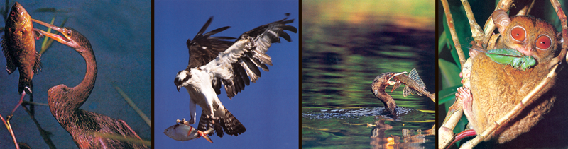

Fases de la clase | Acciones del docente
Inicio:  Focalización | - Motive a sus estudiantes por medio de preguntas de focalización tales como: ¿Cómo crees tú que realizan las acciones los seres vivos dentro de una cadena alimentaria?  - Refuerce lo aprendido en la clase anterior.
Desarrollo:  Exploración  Reflexión | - Por medio de la exploración invite a sus estudiantes que acudan a su página web y que en el ítem de recursos hagan click en el recurso prezi (Prezi clase N°9). http://prezi.com/e_1xbk4fnmu4/cadenas-alimentarias-4basico/  - Recuerde la pregunta de focalización e invite a que observen dicha presentación digital, la cual responde a la pregunta inicial.  - Pida que registren lo observado en una hoja de Word, (si alguno no sabe cómo utilizar el programa puede acudir al ítem de tutoriales inserto en ambas páginas web.  - Entregue la guía de apoyo correspondiente a la clase en donde los estudiantes deberán responder las preguntas acerca de las acciones que estos organismos realizan dentro de una cadena alimentaria.  - Pida a sus estudiantes que expongan lo registrado en la guía de apoyo.  - Lleve a sus estudiantes a la fase de reflexión, a través de la observación de una presentación en power point (ppt. clase N°9 inserto en el ítem recursos de su página web).  - Dé a conocer por medio de esta presentación los conceptos trabajados en la clase.
Cierre:  Activación | - Conecte lo aprendido durante la clase con la siguiente, respecto a los descomponedores.

